Instruktionen der multidimensionalen Ratings
Das aktuelle Experiment besteht aus zwei verschiedenen Teilen. Der erste Teil ist länger und wird ungefähr 3 Stunden dauern, während der zweite Teil kürzer ist und etwa 30 Minuten in Anspruch nehmen wird. Bitte sorgen Sie für eine ruhige Umgebung während der Teilnahme und versuchen Sie, beide Teile ohne längere Pausen zu absolvieren. Kürzere Pausen sind jederzeit möglich.
Dieses Experiment untersucht, welche Arten von Informationen Ihnen in den Sinn kommen, wenn Sie ein Wort lesen und darüber nachdenken, worauf sich das Wort bezieht. Zum Beispiel sind die Wörter „Banane“ und „Empathie“ mit einer Vielzahl von Informationen verbunden, aber für jedes von ihnen sind unterschiedliche Informationen wichtig. „Banane“ ist stark mit visuellen (gelb und länglich) und gustatorischen Informationen verbunden, während „Empathie“ stark mit emotionalen und sozialen Informationen verbunden ist.
Im ersten Teil des Experiments werden Ihnen 200 Wörter präsentiert. Bei allen Wörtern handelt es sich um Nomen der deutschen Sprache. Nach jeweils 25 Wörtern haben Sie die Möglichkeit, eine kurze Pause einzulegen, in der Sie ein lustiges Bild sehen.
In diesem ersten Teil haben Sie drei Aufgaben:
1) Für jedes Wort bewerten Sie bitte, wie stark Sie die Bedeutung des Wortes mit einer bestimmten Art von Information assoziieren, indem Sie eine Skala von „1“ bis „7“ verwenden. Eine Bewertung von „1“ bedeutet „überhaupt nicht mit der spezifischen Art von Information assoziiert“, während eine Bewertung von „7“ „sehr stark mit der spezifischen Art von Information assoziiert“ bedeutet. Im Folgenden stellen wir Ihnen die verschiedenen Arten von Informationen vor, die Sie berücksichtigen sollen, zusammen mit Beispielen von Wörtern, die stark mit der jeweiligen Art von Information assoziiert sind.
Sie werden gefragt, wie sehr Sie jedes Wort mit folgenden Informationen assoziieren:

- Größe: Informationen über physische Größe (z.B. Maßstab, Maß etc.)
- Numerosität: Informationen über numerische Quantität (z.B. Ansammlung, Einzelheit etc.)
- Raum: Informationen über Raum oder Orte (z.B. Strecke, Weg etc.)
- Zeit: Informationen über Zeitpunkte, Intervalle oder Gelegenheiten (z.B. Laufzeit, Taktfrequenz etc.)
- Kognition: Informationen über mentale oder intellektuelle Aktivitäten (z.B. Intention, Grübeln etc.)
- Soziale Interaktion: Informationen über Beziehungen oder soziale Interaktionen zwischen Menschen (z.B. Kooperation, Auseinandersetzung etc.)
- Erregung: Informationen über das Niveau der physiologischen oder psychologischen Aktivierung (z.B. Nervosität, Anspannung etc.)
- Emotion: Informationen über Gefühle oder affektive Zustände (z.B. Fröhlichkeit, Bedauern etc.)
- Innere Körperwahrnehmung: Informationen über innere Körpersignale oder -zustände (z.B. Appetit, Halskratzen etc.)
- Visuelle Wahrnehmung: Informationen über visuelle Eigenschaften (z.B. Zitrone, Regenbogen etc.)
- Auditive Wahrnehmung: Informationen über akustische Eigenschaften (z.B. Wecker, Glocke etc.)
- Taktile Wahrnehmung: Informationen über Berührungseigenschaften (z.B. Fell, Samt etc.)
- Olfaktorische Wahrnehmung: Informationen über Geruchseigenschaften (z.B. Rose, Minze etc.)
- Gustatorische Wahrnehmung: Informationen über Geschmackseigenschaften (z.B. Schokolade, Wurst etc.)
- Handlung: Informationen über Körperaktionen und Bewegungen (z.B. Springseil, Schnürsenkel etc.)
Die Skalen werden im Experiment in einer anderen Reihenfolge dargestellt als in diesem Beispiel. Diese Reihenfolge bleibt dann für das gesamte Experiment konstant.
2) Sie werden auch gebeten, die Valenz jedes Wortes zu bewerten, d.h. Sie sollen jedes Wort dahingehend einschätzen, ob es für Sie eher angenehm/positiv, unangenehm/negativ oder neutral ist. Die Skala für Valenz reicht von „-3“ bis „3“, wobei „-3“ „sehr negativ“ bedeutet (z.B. Unglücklichsein, Mutlosigkeit), „3“ „sehr positiv“ bedeutet (z.B. Wohlbehagen, Vertrauen), und „0“ „neutral“ (z.B. Prozedur, Kennwort) bedeutet, und Sie können es für jedes Wort verwenden, das Sie weder mit positiven noch mit negativen Gefühlen assoziieren.
3) Zuletzt werden Sie gefragt, wie vertraut Sie mit jedem Wort sind, d.h. wie häufig Sie das Wort verwenden, hören oder sehen. Einige Wörter können sehr häufig verwendet werden und daher vertrauter sein (z.B. Handy), während andere selten auftreten und möglicherweise gar nicht erscheinen (z.B. Mörtel). Die Skala für Vertrautheit reicht von „1“ bis „7“, wobei „1“ „gar nicht vertraut“ und „7“ „sehr vertraut“ bedeutet.
Wichtig
Es gibt keine richtigen oder falschen Bewertungen, daher bewerten Sie bitte jedes Wort so intuitiv wie möglich. Arbeiten Sie bei jedem Wort schnell, aber sorgfältig durch alle Skalen. Machen Sie Ihre Bewertungen auf der Grundlage Ihrer ersten und unmittelbaren Reaktion beim Lesen jedes Wortes. Lassen Sie keine Skala aus und berücksichtigen Sie bei Ihrer Bewertung bitte die gesamte Bandbreite jeder Skala.
Es wird Wörter geben, deren Bedeutung Sie sehr gut kennen, während Sie bei anderen Wörtern die Bedeutung möglicherweise nicht so gut kennen: Machen Sie sich darüber keine Sorgen. Sie müssen die Wörterbuchdefinition des Wortes nicht kennen, um die Bewertung abzuschließen!
Falls Sie die Bedeutung eines Wortes jedoch überhaupt nicht kennen, schließen Sie bitte trotzdem die Bewertung so gut wie möglich ab und kreuzen Sie dann das Kästchen „Ich kenne die Bedeutung dieses Wortes überhaupt nicht“ an. Bitte kreuzen Sie dieses Kästchen nur an, wenn Sie das Wort zum ersten Mal in Ihrem Leben sehen.
Wenn Sie Fragen haben, erklären wir Ihnen am Ende des Experiments gerne den Zweck unserer Forschung.

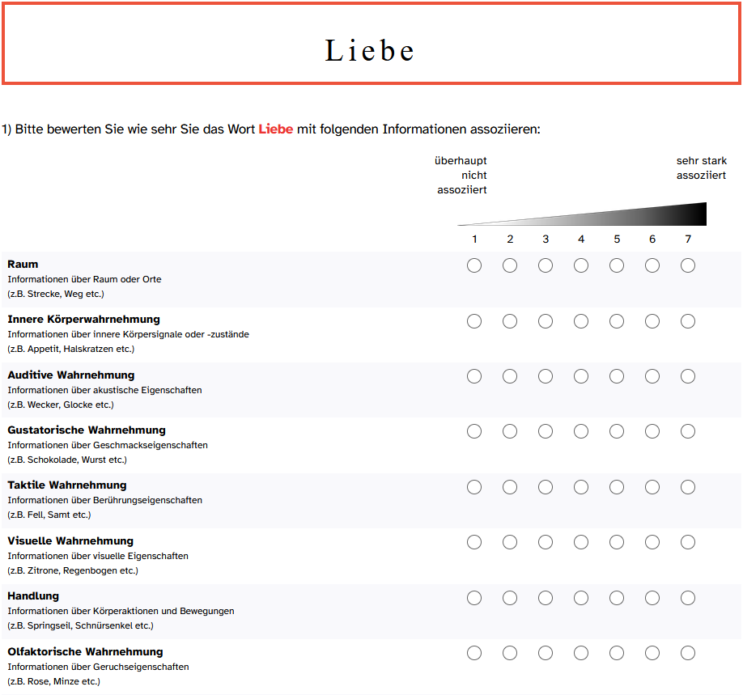
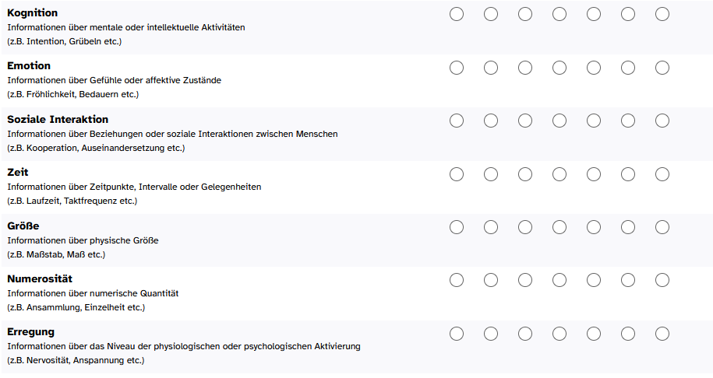

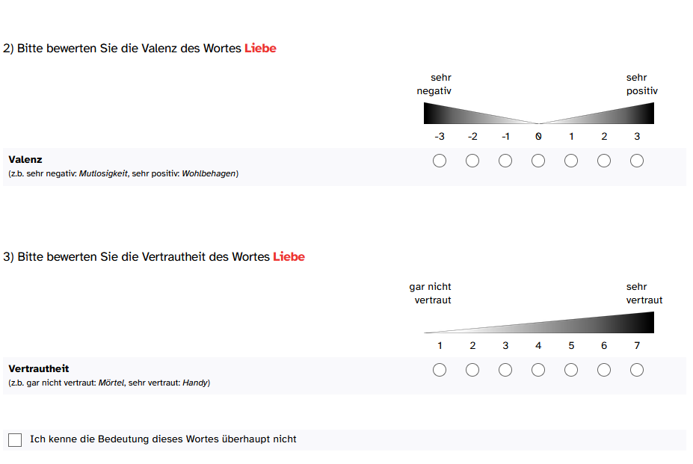
Instruktionen der Konkretheitsratings
Im zweiten Teil des Experiments begegnen Ihnen die gleichen Wörter erneut, und Sie sollen sie nun danach bewerten, wie abstrakt oder konkret Sie sie einschätzen, indem Sie eine Skala von „1“ = „Abstrakt“ bis „7“ = „Konkret“ verwenden. Abstrakte Wörter beziehen sich auf etwas, das Sie nicht direkt durch Ihre Sinne oder Handlungen erfahren können (z.B. Rechtmäßigkeit, Hilfsbereitschaft etc.). Konkrete Wörter beziehen sich auf etwas, das in der Realität existiert und das Sie durch Ihre Sinne oder Handlungen erfahren können (z.B. Fahrrad, Ziegelstein etc.).
In diesem Teil werden Ihnen mehrere Wörter als Liste untereinander präsentiert. Bitte bewerten Sie jedes Wort.
Wichtig:
Es gibt keine richtigen oder falschen Bewertungen, daher bewerten Sie bitte jedes Wort so intuitiv wie möglich. Lassen Sie kein Wort aus und berücksichtigen Sie bei Ihrer Bewertung die gesamte Bandbreite der Skala.

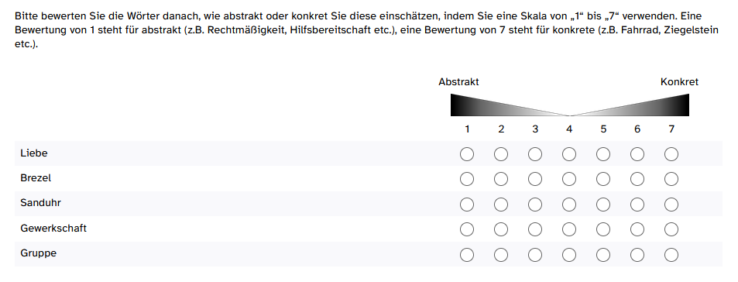

Frage zur Gewissenhaftigkeit
Das Experiment ist hiermit abgeschlossen. Wir sind für unsere Forschung auf freiwillige Teilnahmen wie Ihre angewiesen, vielen Dank!
Um sinnvolle Schlüsse aus den gesammelten Daten schließen zu können, ist es wichtig, dass Sie gewissenhaft geantwortet haben. Es geht nicht um richtig oder falsch, sondern nur, dass Sie Ihre Antworten nach bestem Wissen und Gewissen gegeben haben.Ohne jegliche Nachteile für Sie haben Sie nun die Möglichkeit, uns mitzuteilen, ob Sie gewissenhaft geantwortet haben. Bitte geben Sie eine ehrliche Einschätzung ab:
- Ja, ich habe gewissenhaft geantwortet
- Nein, ich habe nicht gewissenhaft geantwortet

